ĐÁNH GIÁ GIÁ TRỊ CỦA CÁC HỢP ĐỒNG HOÁN ĐỔI LÃI SUẤT (Interest Rate Swaps)
Hợp đồng swap lãi suất là một dạng khá phổ biến trong các công cụ tài chính phái sinh. Trong hợp đồng này, một bên sẽ hoán đổi một dòng lãi suất của mình lấy dòng lãi suất của đối phương. Hoán đổi lãi suất là sản phẩm bảo hiểm rủi ro lãi suất trong trường hợp lãi suất thị trường có xu hướng bất lợi cho giao dịch gốc, đem đến cho khách hàng lợi ích tối đa.
Từ khóa: swap, tài chính phái sinh
- Tổng quan về hợp đồng hoán đổi lãi suất
Một loạt các hoán đổi được sử dụng trong tài chính để phòng ngừa rủi ro, bao gồm hoán đổi lãi suất, hoán đổi tín dụng mặc định, hoán đổi tài sản và hoán đổi tiền tệ. Hoán đổi lãi suất là một thỏa thuận hợp đồng giữa hai bên đồng ý trao đổi dòng tiền của tài sản cơ bản trong một khoảng thời gian nhất định. Hai bên thường được gọi là đối tác và thường đại diện cho các tổ chức tài chính. Giao dịch hoán đổi của Vanilla là loại hoán đổi lãi suất phổ biến nhất. Các khoản thanh toán này chuyển đổi các khoản thanh toán lãi suất thả nổi thành các khoản thanh toán lãi cố định và ngược lại.
Đối tác thực hiện thanh toán trên một tỷ lệ biến thường sử dụng lãi suất chuẩn như LIBOR ( Lãi suất thả nổi). Các khoản thanh toán từ các đối tác lãi suất cố định được tính điểm chuẩn cho Trái phiếu Kho bạc Hoa Kỳ. Các bên có thể muốn tham gia vào các giao dịch trao đổi như vậy vì nhiều lý do, bao gồm cả nhu cầu thay đổi bản chất của tài sản hoặc nợ phải trả để bảo vệ chống lại các chuyển động bất lợi dự đoán của lãi suất. Các hoán đổi vanilla đơn giản, giống như hầu hết các công cụ phái sinh, có giá trị bằng không khi bắt đầu. Tuy nhiên, giá trị này thay đổi theo thời gian, do những thay đổi trong các yếu tố ảnh hưởng đến giá trị của các tỷ lệ cơ bản. Giống như tất cả các dẫn xuất, các giao dịch hoán đổi không phải là công cụ tính tổng, do đó, bất kỳ giá trị dương nào tăng lên một bên là sự mất giá đối với một bên kia.
- Xác định giá trị hợp đồng chuyển đổi lãi suất
Giá trị của hoán đổi tại ngày bắt đầu sẽ bằng không cho cả hai bên. Đối với tuyên bố này là đúng, các giá trị của dòng tiền mà các bên trao đổi sẽ trao đổi phải bằng nhau. Hãy minh họa khái niệm này với một ví dụ giả định, trong đó giá trị của chân cố định và chân nổi của hoán đổi sẽ là Vfix và Vfl tương ứng. Như vậy, lúc bắt đầu:

Vfix = Vfl

Số tiền về mặt không được trao đổi trong các giao dịch hoán đổi lãi suất vì các khoản này bằng nhau và không có ý nghĩa để trao đổi chúng. Nếu chúng tôi giả định rằng các bên cũng quyết định trao đổi số tiền không chính thức vào cuối kỳ, quy trình sẽ tương tự như việc trao đổi trái phiếu lãi suất cố định thành trái phiếu thả nổi với cùng số tiền không chính thức. Do đó, chúng tôi có thể định giá các hợp đồng hoán đổi về lãi suất cố định và lãi suất thả nổi.
Hãy tưởng tượng rằng Apple quyết định nhập hợp đồng hoán đổi 1 năm với lãi suất cố định là 2,5 tỷ đô la trong khi Goldman Sachs là đối tác của giao dịch này cung cấp dòng tiền cố định xác định lãi suất cố định. Giả sử tỷ lệ LIBOR USD như sau:
Lãi suất thả nổi USD | Tính đên 01.10.2018
3 tháng | 0.233%
6 tháng | 0.325%
9 tháng | 0.451%
12 tháng | 0.578%

Tỷ lệ hoán đổi cố định biểu thị hàng năm bằng c, số tiền cố định hàng năm bằng C và số tiền bằng N.

Do đó, ngân hàng đầu tư phải trả c / 4 * N hoặc C / 4 mỗi quý và sẽ nhận được lãi suất Libor * N. c là một tỷ lệ tương đương với giá trị của dòng tiền cố định với giá trị của luồng dòng tiền nổi. Điều này cũng giống như nói rằng giá trị của một trái phiếu lãi suất cố định với lãi suất của c phải bằng với giá trị của trái phiếu lãi suất thả nổi.

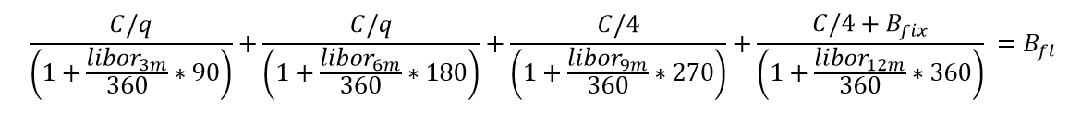
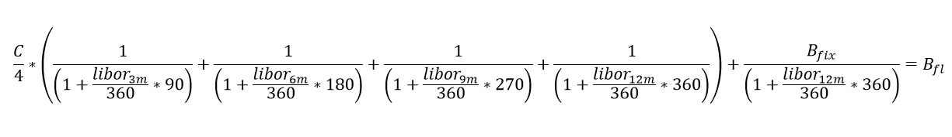
Ở phía bên trái của các hệ số chiết khấu phương trình (DF) cho các kỳ hạn khác nhau được đưa ra.
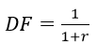
vì vậy nếu chúng ta biểu thị DFi cho sự trưởng thành thứ i, chúng ta sẽ có phương trình sau:
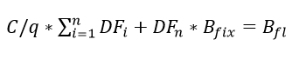
Từ đó có thể được viết lại thành:
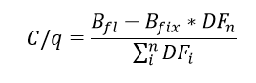
Trong đó q là tần suất thanh toán hoán đổi trong một năm.

Trong các giao dịch hoán đổi lãi suất, các bên trao đổi dòng tiền cố định và nổi dựa trên cùng một giá trị. Do đó, công thức cuối cùng để tìm tỷ lệ cố định sẽ là:

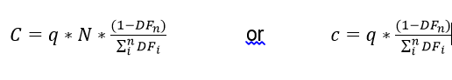
Sau đây là các yếu tố giảm giá tương ứng với tỷ lệ LIBOR đã cho:
Lãi suất thả nổi USD | Tính đên 01.10.2018 | Hệ số chiết khấu
3 tháng | 0.233% | 0.99942
6 tháng | 0.325% | 0.99838
9 tháng | 0.451% | 0.99663
12 tháng | 0.578% | 0.99425

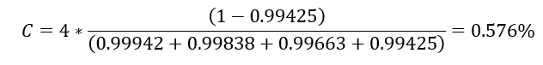
Do đó, nếu Apple muốn tham gia vào một thỏa thuận hoán đổi với số tiền 2,5 tỷ đô la trong đó nó tìm cách nhận lãi suất cố định và trả lãi suất thả nổi, tỷ lệ hoán đổi hàng năm sẽ bằng 0,576%. Điều này có nghĩa là khoản thanh toán hoán đổi cố định hàng quý mà Apple sẽ nhận được sẽ bằng 3,6 triệu đô la (0,576% / 4 * 2,500 triệu đô la).
Bây giờ giả sử Apple quyết định tham gia hoán đổi vào ngày 1 tháng 10 năm 2014. Các khoản thanh toán đầu tiên sẽ được đổi vào ngày 1 tháng 1 năm 2015. Dựa trên kết quả định giá hoán đổi, Apple sẽ nhận được 3,6 triệu đô la thanh toán cố định mỗi quý. Chỉ thanh toán nổi đầu tiên của Apple được biết trước vì thanh toán được đặt vào ngày bắt đầu trao đổi và dựa trên tỷ lệ LIBOR 3 tháng vào ngày đó: 0,233% / 4 * $ 2500 = 1,46 triệu đô la. Số tiền thả nổi tiếp theo phải trả vào cuối quý II sẽ được xác định dựa trên lãi suất LIBOR 3 tháng có hiệu lực vào cuối quý I. Hình dưới đây minh họa cấu trúc của các khoản thanh toán.
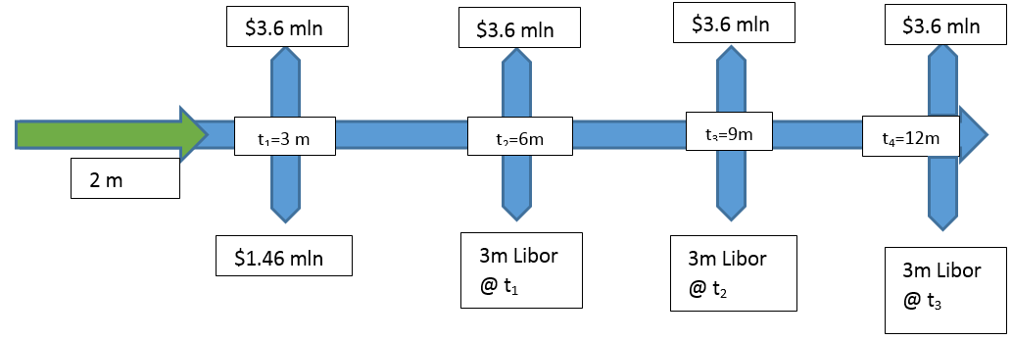

Giả sử 60 ngày trôi qua sau quyết định này và hôm nay là ngày 1 tháng 12 năm 2014; chỉ còn lại một tháng cho đến lần thanh toán tiếp theo và tất cả các khoản thanh toán khác hiện đã gần hơn 2 tháng. Giá trị của việc hoán đổi cho Apple vào ngày này là bao nhiêu? Chúng ta cần một cấu trúc hạn cho 1, 4, 7 và 10 tháng. Giả sử rằng cấu trúc thuật ngữ sau được đưa ra:
Lãi suất thả nổi USD | Tính đên 01.10.2018 | Hệ số chiết khấu
1 tháng | 0.333% | 0.99972
4 tháng | 0.425% | 0.99858
7 tháng | 0.151% | 0.99680
10 tháng | 0.678% | 0.99438

Chúng ta cần phải đánh giá lại chân cố định và chân nổi của hợp đồng hoán đổi sau khi lãi suất thay đổi và so sánh chúng để tìm giá trị cho vị trí đó. Chúng tôi có thể làm như vậy bằng cách định lại giá trái phiếu cố định và lãi suất thả nổi tương ứng.

Do đó, giá trị của trái phiếu lãi suất cố định là:
Và giá trị của trái phiếu lãi suất thả nổi là:
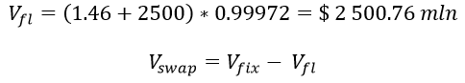
- Kết luận
Hoán đổi đã tăng phổ biến trong thập kỷ qua do tính thanh khoản cao và khả năng phòng hộ rủi ro của họ. Đặc biệt, hoán đổi lãi suất được sử dụng rộng rãi trong các thị trường thu nhập cố định như trái phiếu. Trong khi lịch sử cho thấy các giao dịch hoán đổi đã góp phần làm suy thoái kinh tế, hoán đổi lãi suất có thể chứng minh là các công cụ có giá trị khi các tổ chức tài chính sử dụng chúng hiệu quả.
Tài liệu tham khảo:
1.Elvin Mirzayev, CFA, How To Value Interest Rate Swaps,
2.https://www.investopedia.com/articles/active-trading/111414/how-value-interest-rate-swaps.asp, truy cập ngày 22 tháng 10 năm 2018.
3.https://www.saga.vn/thuat-ngu/interest-rate-swap-hop-dong-hoan-doi-lai-suat~1555,truy cập ngày 22 tháng 10 năm 2018.

